一．提纲wbs

2.运输订单信息

2.1 运输时间

2.1.1运入时间

2.1.2运出时间

2.2运输工具

1.2.1 运输车牌

1.2.2 运输司机

1.2.3 运输路线

2.3运输物资

2.3.1 生活物资

2.3.1.1 食品

2.3.1.2 日常生活用品

2.3.2 医疗物资

2.3.2.1 医疗设备

2.3.2.2 药品

二．组织结构图wbs

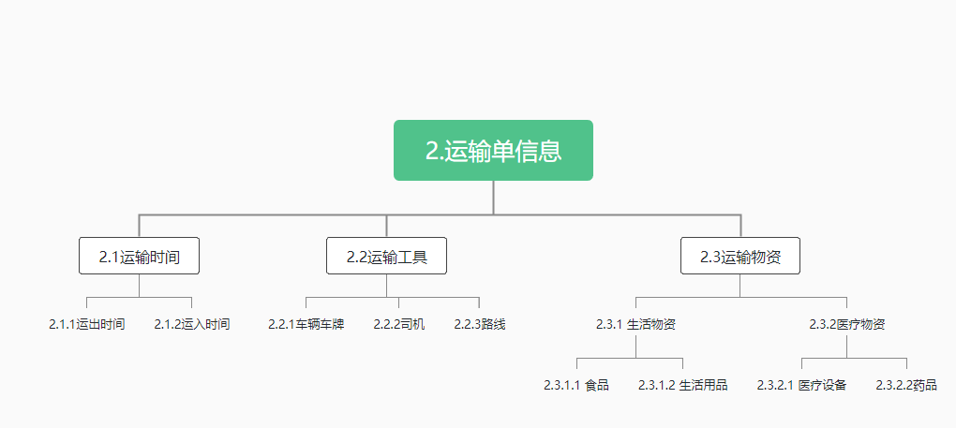

三．Wbs字典

|  |  |  |
| --- | --- | --- |
| 功能标识号 | | Yunshu_2.1 |
| 功能名称 | | 运输时间 |
| 说明 | | 物资调度时间 |
|  |  |
| 详细描述 | |  |
| 处理流程 | |  |
| 算法流程 | | 登录界面后可以看见什么时间调出了物资或者调入了物资 |
| 注释和问题 | |  |

|  |  |  |
| --- | --- | --- |
| 功能标识号 | | Yunshu_2.2 |
| 功能名称 | | 运输工具信息 |
| 说明 | | 显示经过的路线以及车辆和人员信息，方便对于疫情的排查 |
|  |  |
| 详细描述 | |  |
| 处理流程 | |  |
| 算法流程 | | 点击选择的运输单后可以看见车辆和人员信息以及运输的路线信息 |
| 注释和问题 | |  |

|  |  |  |
| --- | --- | --- |
| 功能标识号 | | Yunshu_2.3 |
| 功能名称 | | 运输物资 |
| 说明 | | 运输物资的分类以及统计 |
|  |  |
| 详细描述 | |  |
| 处理流程 | |  |
| 算法流程 | | 点击选择的运输单后界面出现物资信息，然后可以看见运输了那些类别的物资以及数量 |
| 注释和问题 | |  |